Публичное анализе представление
педагогического использовании опыта учителя формы русского языка и литературы
МОУ «Первомайская болконского с редняя духовно общеобразовательная школа» шолохова
Лямбирского муниципального дает района РМ
Стрижевец Жанны Викторовны

Тема опыта:
«Формирование творческих способностей учащихся на уроках русского языка и литературы как средство повышения эффективности обучения».
Сведения об авторе:
Стрижевец Жанна Викторовна, образование – высшее, закончила МГПИ им. М.Е. Евсевьева по специальности «Филология. Русский язык и литература» в 1998 году. Педагогический стаж: общий – 19 лет, в данной образовательной организации - 10 лет.
Актуальность, проблема массовой практики.
Существует одно распространенное заблуждение, что способность к творчеству (ее научное название – креативность) – качество врожденное, она уж или есть сама по себе, или ее нет и не будет. Другое дело – интеллект, как говорят в обиходе – ум, его можно и нужно развивать. И развивают, предлагая детям в течение школьных лет решить тысячи однотипных задач (вставить пропущенные буквы на основании орфограммы и др.). Между тем исследования психологов показывают, что все обстоит прямо противоположным образом. Это интеллект – врожденное качество, зависит от генов, но корректировке поддается слабо.
А вот креативность, напротив, зависит от условий, в которых формируется человек. Ребенок вырастает пассивным и нетворческим не потому, что таким родился, а потому, что в детстве получал мало эвристического, т.е. способствующего развитию познавательных способностей. У него не было развивающих игрушек, с ним мало разговаривали, ему редко предоставляли право выбора, ему не давали пробовать и ошибаться, его не хвалили за самостоятельность и независимость. Приходится ли удивляться тому, что так мало творческих личностей среди взрослых? Но есть у этой медали и светлая сторона: если креативность так зависит от внешних условий – значит, меняя эти условия, ее можно развивать, растить практически всех детей креативными. Не талантами и гениями – это и в самом деле от Бога, а просто творческими людьми, умеющими найти нестандартный ход, увидеть ситуацию в новом свете, наконец, просто получающими удовольствие от творчества. И это подтверждается практикой. Даже очень «тусклые» дети, если начать с ними регулярно играть, фантазировать, побуждать их думать и принимать решения, радоваться малейшему проблеску их творческой активности, достаточно быстро меняются, начинают мыслить, искать, придумывать. Их креативность растет. Но главное – появляется вкус к творчеству, уверенность в своей способности быть создателем нового. Заодно дети обретают и опыт творчества, и умение, а при серьезном подходе – даже мастерство.
В жизни эти качества нужны никак не меньше, чем интеллект, а в условиях быстро меняющейся, полной неожиданностей и экстремальных ситуаций жизни – даже больше. Творческие способности можно и нужно развивать – в этом убеждаются на собственном опыте все, кто решился попробовать. Конечно, особая цель требует и особых средств, все знают, к каким «творческим» результатам приводят попытки развивать сочинительские способности с помощью сочинений «Как я провел день» или «Моя комната». Но внесите хоть чуточку улыбки и фантазии в само задание, например, «Моя комната в 2050 году» или сочинение «Как я провел день», написанное от имени кота (собаки, мухи, вируса гриппа) – и вы не узнаете своих учеников. Одно условие: они должны быть уверены, что их фантазии будут встречены доброжелательно и с интересом.

Основная идея опыта
В результате практической работы у меня сложился свой подход к обучению русскому языку и литературе. Через систему уроков я стараюсь сформировать умения критически мыслить, выработать навыки самообразования, пробудить желание в учащихся проявлять творческую инициативу.
Ведущей педагогической идеей является включение всех учащихся в активную учебную деятельность на основе сотрудничества, что способствует развитию творческого потенциала школьников.

Теоретическая база опыта
В своей работе я опиралась на научные выводы автора многочисленных работ по педагогике В.А.Сухомлинского, который считает, что творческий подход учителя к учебному процессу способен пробудить в ребёнке скрытые способности и таланты.
Также мне близка точка зрения К.Д.Ушинского. Он утверждал, что самостоятельность учащихся в добывании знаний принесёт больше плодов, чем готовый материал, предоставленный наставником. И задача учителя заключается в том, чтобы грамотно организовать учебный процесс.
В своей работе я придерживаюсь многоаспектного подхода к определению творчества: творчество – это и процесс, и продукт деятельности, это и личностное качество, и среда, создающая условия для развития творческих способностей. Все теории творчества, отличаясь, по сути, пропагандируют одну основную идею: творчеству обучать можно и нужно, необходимо развивать творческие способности. Обоснование проблемы творческого развития учащихся можно также найти в трудах Т. И. Тамбовкиной, А. А. Потебни и др.

Технология опыта
Одной из главных своих задач на уроках русского языка и литературы считаю развитие творческих способностей ребенка. Успешное развитие творческих способностей возможно на основе системы заданий, требующих от ученика творческого подхода. Задания должны быть посильны для основной массы учащихся, чтобы воспитывать у них уверенность в своих возможностях. Умелое и грамотное развитие творческих способностей учащихся помогает не только увлечь ученика изучением русского языка и литературы, но и способствует тому, что учащиеся приобретают осознанные и прочные знания. Систематическая работа по развитию творческих способностей, проводимая из урока в урок, позволяет мне преодолеть многие затруднения в преподавании русского языка и литературы, повысить мотивацию обучения.
При разработке методики формирования творческих способностей учащихся я учитываю:
а) возрастные и личностные особенности учащихся;
б) специфические особенности учебного предмета.
Формирование творческих способностей возможно при наличии определенных условий:
а) интерес учащихся;
б) творческая активность;
в) благоприятный психологический климат в коллективе;
г) предоставление свободы выбора действий.
Моя задача – помочь учащимся актуализировать способности и развить их. Я руководствуюсь следующими правилами:
1) «Долог путь наставлений, короток путь примера».
Творческие способности развиваются не тогда, когда я говорю детям о необходимости их развития, а тогда, когда я умею развивать их сама и показываю это ребятам в нашем общении.
2) «Сомнение доставляет мне не меньшее наслаждение, чем знание».
Необходимо поощрять сомнения. Творческим личностям свойственно сомневаться в решениях, принимаемых другими людьми.
3) «Не ошибается тот, кто ничего не делает».
Нужно разрешать делать ошибки. Когда детей ругают за ошибки, они в результате боятся их делать, и, следовательно, боятся рисковать, боятся думать независимо, не создают что-то новое, свое. Я не ругаю за неправильный ответ, за то, что кто-то не так понял материал, избегаю критики, резких высказываний, которые подавляют творческую активность ребят.
Я всегда задаюсь вопросом, с помощью каких средств и методов сделать обучение увлекательным? Для того чтобы ребенок на уроке максимально проявил свои творческие способности, его необходимо заинтересовать, вовлечь в работу.
Для повышения интереса учащихся к русскому языку и литературе использую современные информационные технологии, различные электронные средства. Внедрение компьютерных технологий на уроках русского языка и литературы позволяет повышать интерес учащихся, развивать творческое мышление, формировать целостное отношение к информационным знаниям и навыкам информационной деятельности. На уроках русского языка они чаще всего используются в качестве иллюстративного материала к уроку. Ученики с удовольствием сами создают презентации к урокам.
На мой взгляд, визуальное восприятие материала на уроках русского языка и литературы активизирует зрительную и эмоциональную сторону.
Виды работ по усвоению нового материала стараюсь разнообразить. Однообразие приводит к скуке, утомлению, потере внимания, и поэтому исключает необходимую результативность.
Неотъемлемой частью эффективного образования в области русского языка и литературы является исследовательская работа обучающихся, так как при исследовательском подходе ученик получает знания о предметах и явлениях и устанавливает пути их изучения в ходе самостоятельного исследования. Исследовательская работа учащихся на уроках помогает им выработать навык самостоятельной творческой работы, развивает умение внимательно читать текст, погружаться в него, анализировать, доказывать, обобщать, делать выводы и формировать собственное аргументированное суждение. Поисковая работа учит видеть красоту и значимость художественного слова, постигать мастерство писателя, глубже понимать авторскую позицию и замысел. Мои ученики на протяжении нескольких лет с удовольствием занимаются исследовательской деятельностью, участвуют в муниципальном конкурсе «Юный исследователь», республиканском конкурсе «Интеллект будущего» и др. https://infourok.ru/user/strizhevec-zhanna-viktorovna2/material
Все уроки по развитию творческих способностей выстраиваются с учетом творческой активности учащихся. Планируемая педагогическая ситуация продумывается с опорой на достижения учащихся, на то, что они умеют и знают, с учетом их творческих возможностей.
К урокам творчества относятся и уроки развития речи. Например, сочинение и изложение - это и процесс, и вид деятельности, и результат этой деятельности. В учебниках по русскому языку для 5-6 класса много иллюстративного материала, поэтому учащиеся с удовольствием выполняют задания по рисункам (словесное рисование, создание высказывания). Творческие задания на основе изобразительной наглядности не только обеспечивают мотивацию высказывания, но и развивают у детей творческое воображение, наблюдательность, содействуют формированию коммуникативных умений.
Дифференцированный подход помогает в условиях классно-урочной системы обучения реализовать творческие возможности всех учащихся. Простор творческому развитию способностей учащихся на уроках литературы даёт создание иллюстраций к произведениям (приложение 1), рецензирование детьми созданных рисунков, создание ментальных карт (приложение 2), постановка проблемных вопросов к тексту, составление вопросов и тестов по данному тексту. Творческие способности развивают также выразительное чтение, инсценирование произведений, творческий пересказ.
Все дети хорошо знают и читают сказки. Мои ученики не просто с удовольствием читают сказки, но и сами их пишут. На уроке литературы при изучении темы «Устное народное творчество» предлагаю детям написать небольшую сказку в соответствии с законами жанра. С работой справляются, как правило, все, у многих получаются довольно неплохие тексты (приложение 3).
Занятие это увлекательное, и, в основном, все дети выполняют его с большим интересом. Сочиняя сказку, учащиеся развивают в себе такой неотъемлемый компонент интеллекта как воображение.
Очень интересно проходят уроки по теме «Фразеология». Дети не просто изучают фразеологизмы, а иллюстрируют их, определяют значение фразеологизма по словарю, составляют с ними словосочетания и предложения (приложение 4).
Проблема сегодняшнего дня в том, что дети не читают. В целях формирования интереса к чтению провожу викторины по прочитанному тексту, применяю тесты, карточки для индивидуальной работы, показываю видеофильмы и презентации.
Различные типы уроков, таких как урок-концерт, урок - литературная гостиная, урок-кроссворд вносят разнообразие и способствуют повышению интереса к литературе.
Как показывает практика, нестандартные задания помогают оживить урок. Необычность заданий вызывает у школьников удивление в начале их выполнения, радость в процессе работы, удовольствие при виде ее результатов, пробуждая интерес не только к изучаемым вопросам, но и к учебному предмету в целом.
Сознание ученика следует переориентировать: учебный труд из каждодневной принудительной обязанности должен превратиться в часть общего знакомства с удивительным окружающим миром.
Данная тема создаёт большое поле для дальнейшей работы. Формирование творческих способностей ведёт к лучшему усвоению знаний учащимися, повышает
качество знаний по русскому языку и литературе.

Результативность опыта
Система работы по данной теме позволила достичь определённых результатов. Динамика качества знаний учащихся наглядно показывает, что те формы и методы обучения, которые выбраны мною, дают достаточно высокие и стабильные результаты в обучении детей:
- успеваемость во всех классах довольно высокая;
- учащиеся получают знания, необходимые в жизни;
- у учащихся формируется положительная мотивация изучения русского языка и литературы;
- ребята с удовольствием посещают уроки, составляют презентации на изучаемые темы, принимают участие в предметных неделях, олимпиадах школьного и муниципального уровней, участвуют в различных конкурсах.

Адресные рекомендации по использованию опыта
https://infourok.ru/user/strizhevec-zhanna-viktorovna2
https://proshkolu.ru/user/strizhevets76/folder/
Список литературы
- Винокурова Н.К. Управление процессом развития творческих способностей школьников. // Завуч. – 2009. - № 4.
- Коротаева Е.В. Стимулирование творческой деятельности учащихся. // Русский язык в школе, № 5, 1995 г.
- Новлянская З. О способностях к литературному творчеству: критерии, истоки, принципы развития. // Искусство в школе. – 2013- № 4.
- Петрановская Л.В. Творчеству можно научить.// Русский язык, № 12, 2001 г.
- Сухомлинский В.А. О воспитании. – М., 1973.

Приложение 1.
Творческий проект
«Стихи о Родине и родной природе в наших иллюстрациях»
5 класс
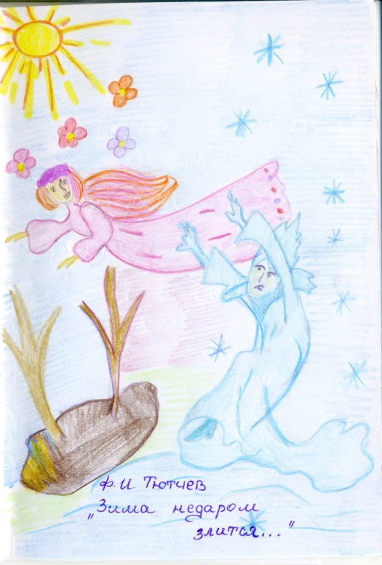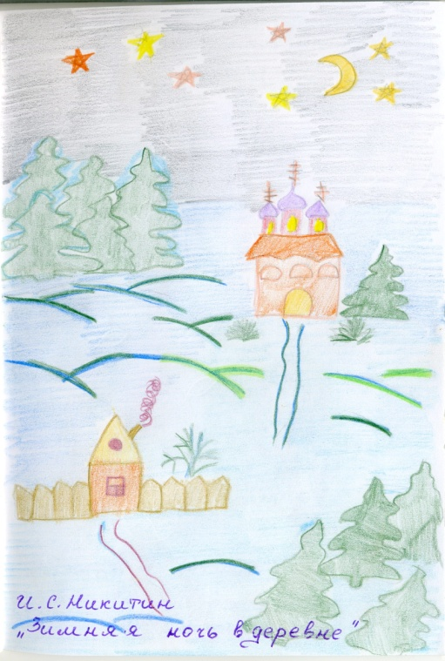

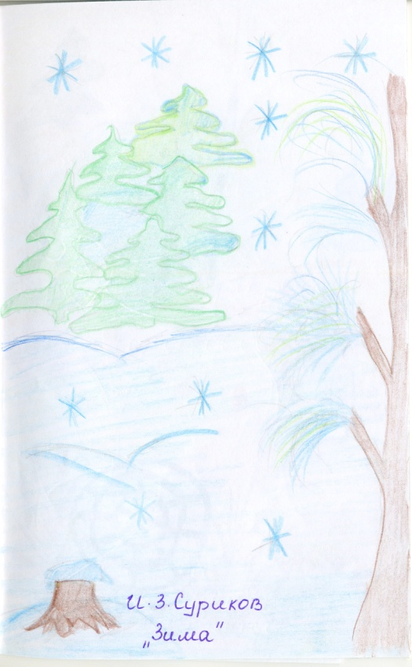
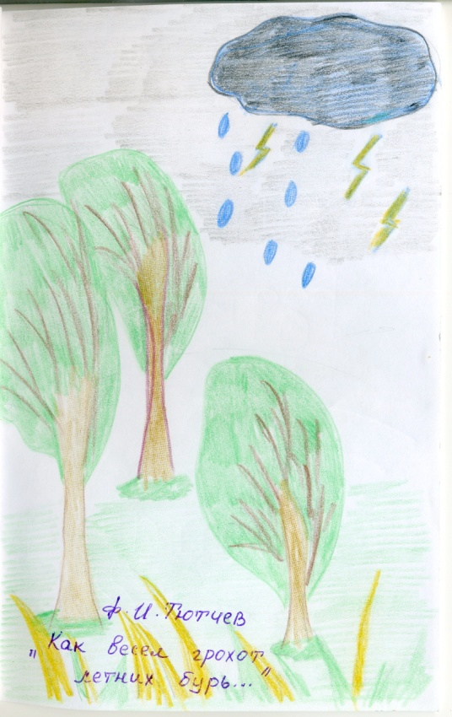

Приложение 2.
Ментальные карты
Рисуй, и всё станет понятно, тебе откроется тайна, главное - рисуй… Надеюсь, мне удалось вас заинтересовать, и вы хотите взять и нарисовать что-нибудь? Но что-нибудь нам не подходит, да и рисуем мы с какой-то целью, ведь так?
Интеллект-карта, или ментальная карта - это технология изображения информации в графическом виде; инструмент, позволяющий эффективно структурировать информацию, мыслить, используя весь свой творческий потенциал. Суть метода состоит в выделении главного понятия, от которого ответвляются задачи, мысли, идеи, шаги в реализации проекта. Каждая ветка может содержать несколько более мелких ветвей-подпунктов. Ко всем записям можно оставлять комментарии, которые помогут не запутаться в сложном проекте
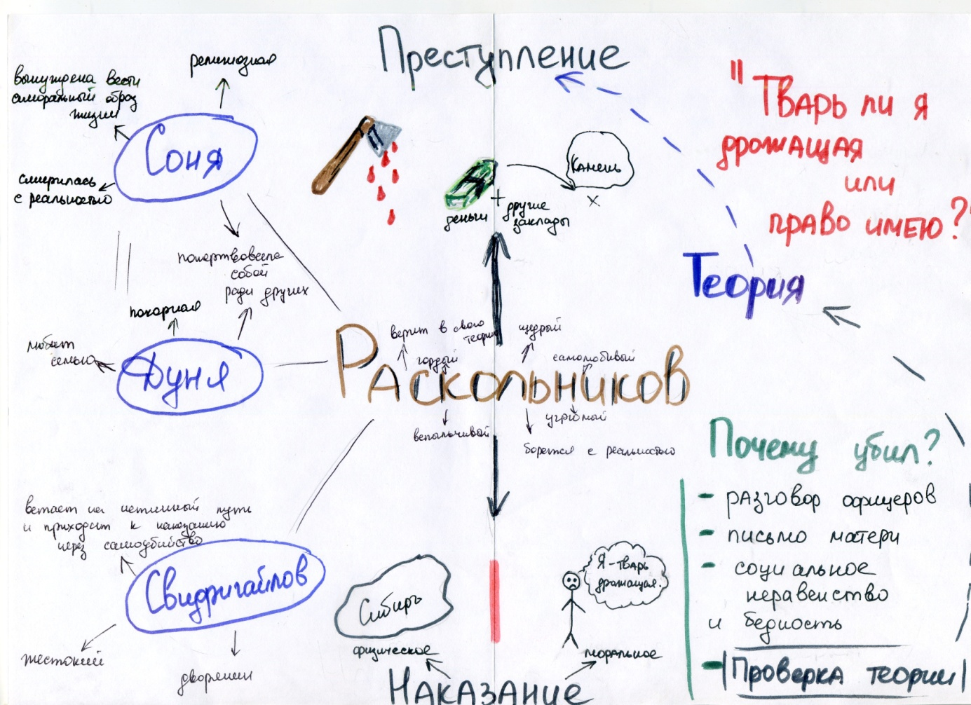
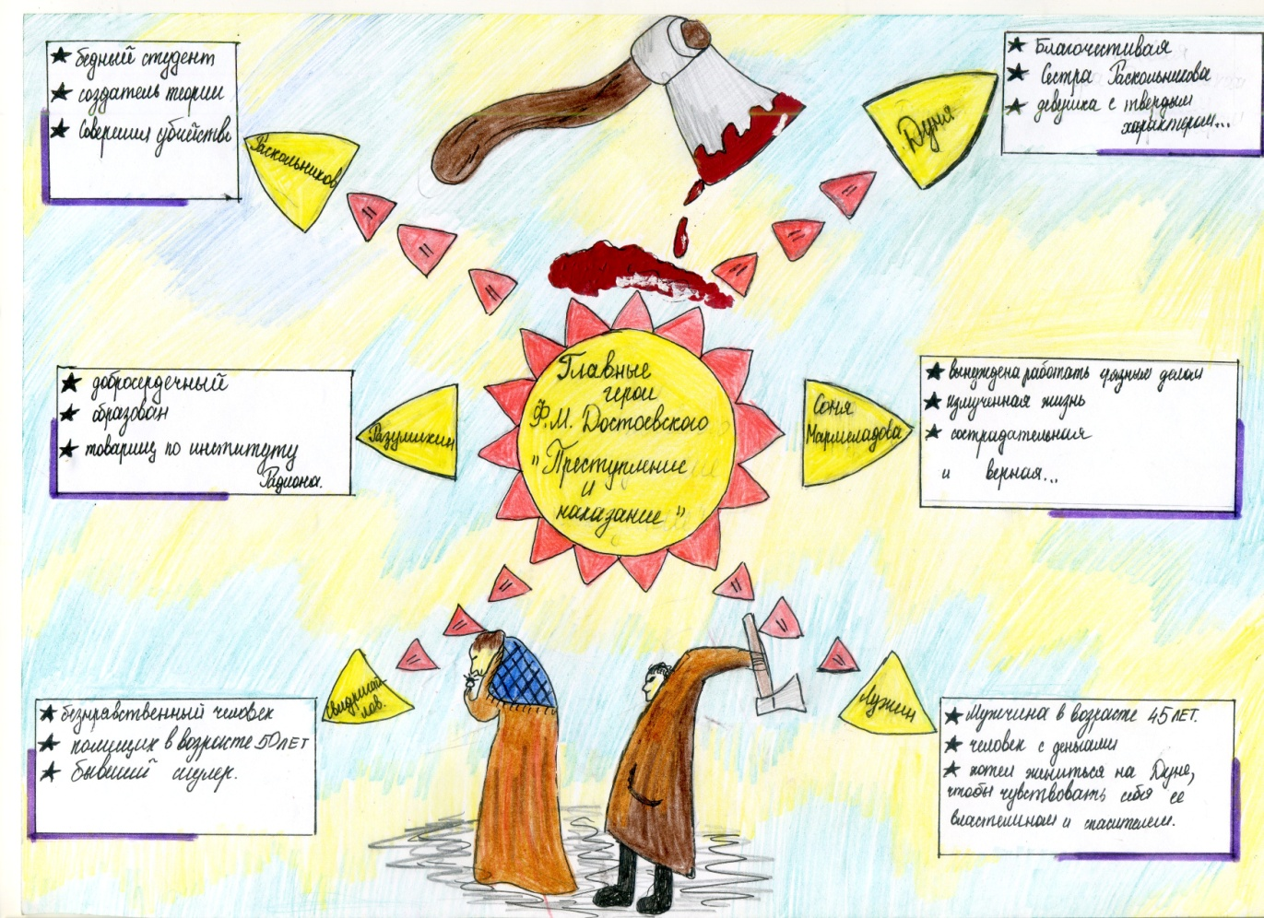
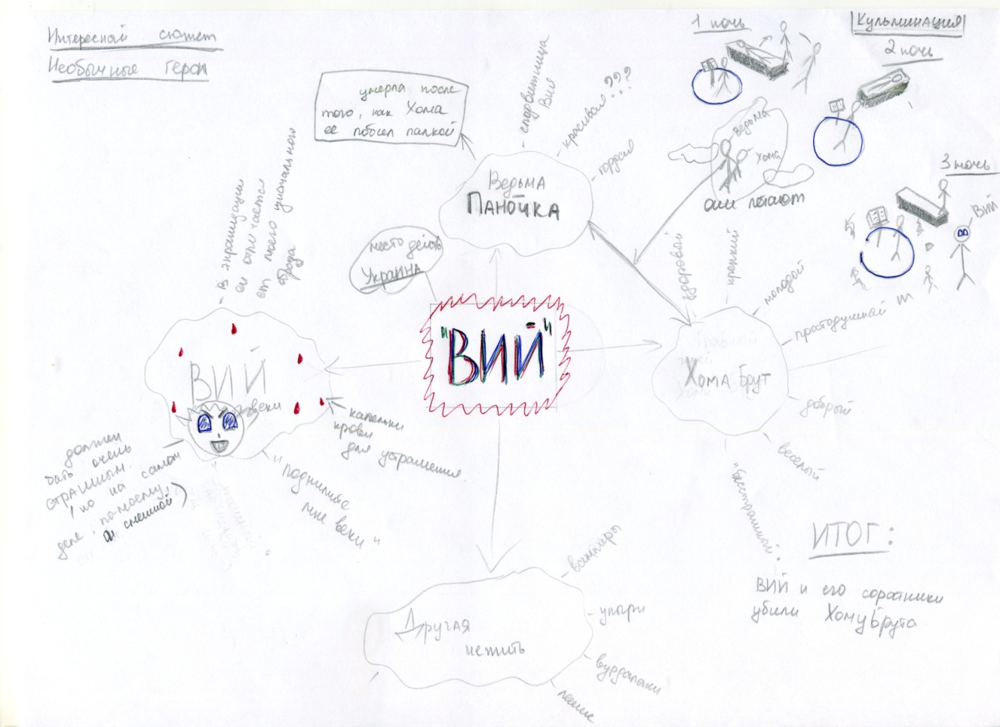

Приложение 3.
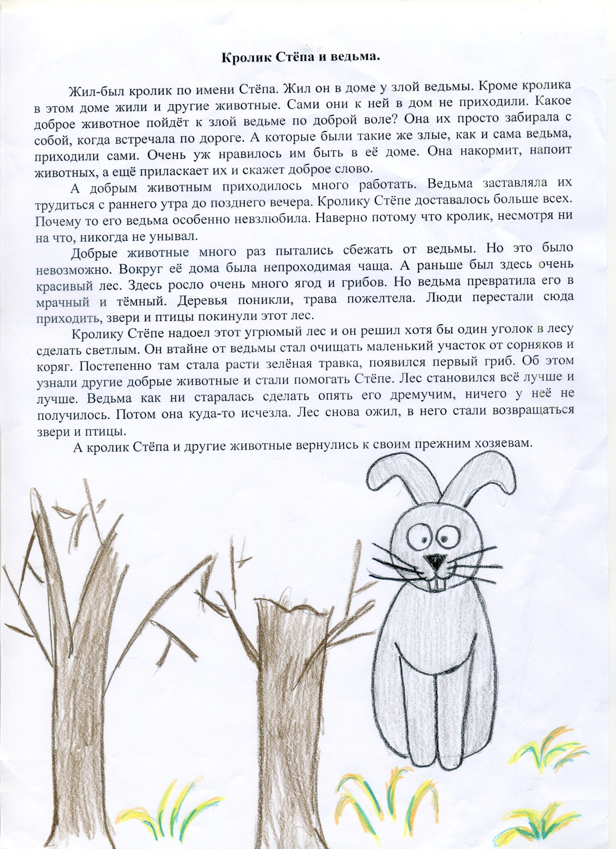

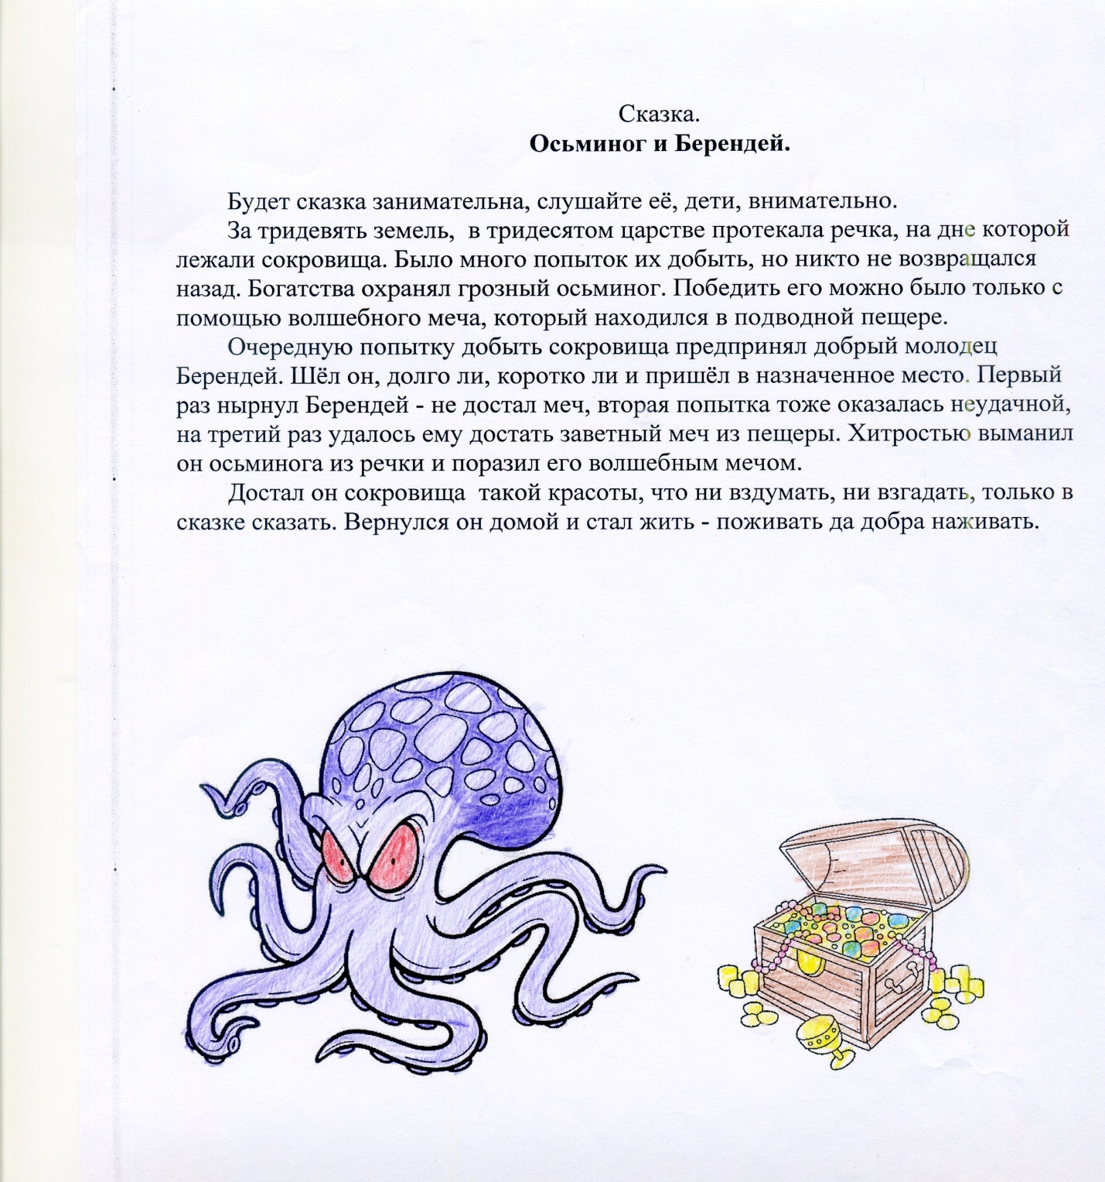

Приложение 4.
«Фразеологический зоопарк»
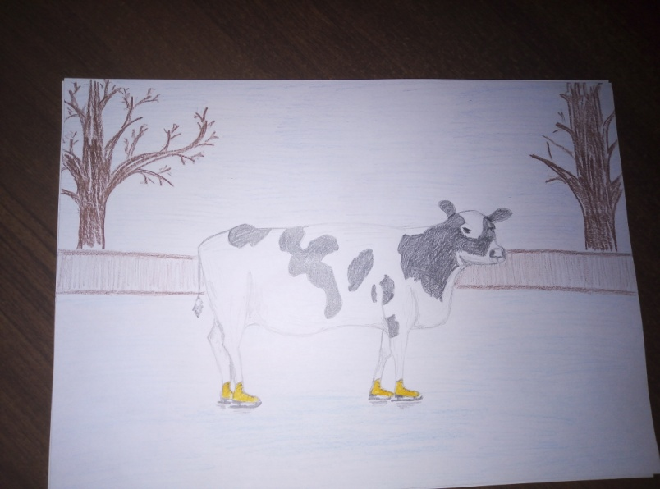
Как корова на льду
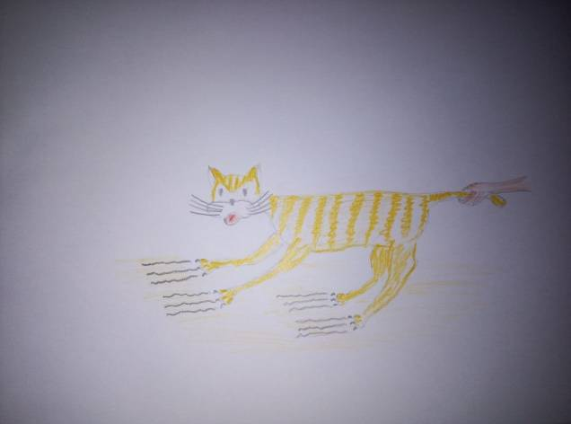
Тянуть кота за хвост

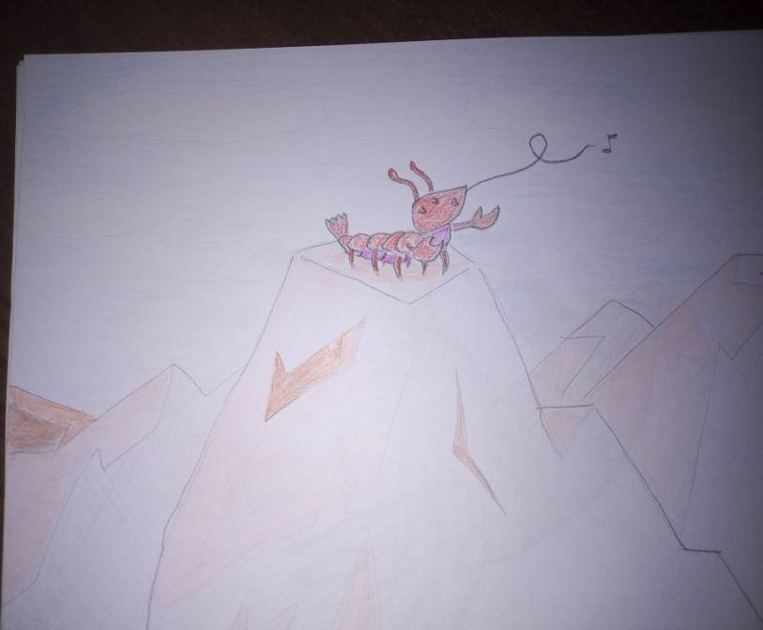
Когда рак на горе свистнет

Приложение 5.
План-конспект урока русского языка в 6 классе
Тема урока: Притяжательные прилагательные.
Деятельностная цель: формирование у учащихся умений реализации новых способов действия.
Содержательная цель: знакомство с новым разрядом имен прилагательных, с их правописанием.
Задачи:
Образовательные: познакомить обучающихся с притяжательными прилагательными, сформировать умение находить данные прилагательные в словосочетании; определять их грамматические признаки.
Развивающие: развить речь, внимание, мышление, память обучающихся; сформировать универсальные учебные действия по обобщению, сравнению и классификации; сформировать информационную компетенцию.
Воспитательные: сформировать культуру общения, уважения к собеседнику и учителю; воспитать интерес к русскому языку.
Планируемые результаты:
Познавательные УУД: поиск и выделение необходимой информации, преобразование текста в схемы и таблицы, осознанное построение речевого высказывания в устной форме, содействие развитию мыслительных операций: сравнения, анализа, синтеза, обобщения. Помощь в развитии познавательной активности, интеллектуальных способностей.
Личностные УУД: самоопределение, способность к самооценке своих действий, определение значимости информации для себя лично.
Регулятивные УУД: определение учебных задач и способов их достижения, планирование, саморегуляция, осознание обучающимися стремления к постижению нового.
Коммуникативные УУД: планирование учебного сотрудничества с учителем и сверстниками, соблюдение правил речевого поведения, умение полно выражать мысли в соответствии с задачами и условиями коммуникации.
Тип урока: урок открытия нового знания
Место урока в разделе «Морфология. Орфография. Культура речи»
Педагогическая технология:
технология критического мышления, здоровьесберегающие, информационно-коммуникативные технологии.
Оборудование урока: раздаточный материал, заготовки для таблицы, стикеры для рефлексии, компьютер, мультимедиа - проектор, слайдовая презентация.
Характеристика класса:
6 класс разноуровневый: есть обучающиеся с высокой, со средней и низкой мотивацией. Класс работоспособный, заинтересованный в успехе. Обучающиеся имеют свою позицию, у большинства хорошо развита речь, умеют достаточно точно аргументировать свои мысли.
Ход урока

1.Организационный этап.
Здравствуйте, ребята!
Настроение у нас отличное,
А улыбки – дело привычное.
Пожелаем друг другу добра,
Ведь урок начинать нам пора.
Открывайте рабочие тетради. Учебник пока отложите на край стола, записываем число, классная работа (на доске предварительно написано). Молодцы! Записали, сели ровненько.
2.Актуализация знаний
Ребята, сейчас я предлагаю вам посмотреть отрывок из мультфильма «Лиса и заяц» и выписать имена прилагательные, которые вы там услышите. Предварительно не забудьте оставить свободную строчку для записи темы урока.
Внимание, мультфильм («Лиса и заяц», реж. Норштейн, 1973 г., отрезок с 35-й сек. по 2 мин. 20 сек.).
Проверим, какие слова вы выписали. (Ответ) Сравниваем с записью на слайде.
Ледяная, лубяная, ледяное, чернолапенький, чиста, светла, хрустальный, лискин, зайкину.
Хорошо.
А знаете ли вы, какое значение имеет имя прилагательное лубяная?
ЛУБ, а, мн. лубья, ьев, м.
Пласт, кусок коры липы, вяза и некоторых других лиственных деревьев вместе с волокнистой внутренней частью.
Лубяная избушка – это та, что изготовлена из коры.
Ребята, давайте определим разряд данных имен прилагательных. Для этого необходимо вспомнить, какие разряды вы знаете? (качественные, относительные).
Назовите признаки качественных имен прилагательных (образуют степени сравнения, имеют краткую форму, образуют сложные прилагательные, прилагательные с приставкой не-, сочетаются с наречием очень и др.), относительных (не образуют степеней сравнения, не имеют краткой формы, не сочетаются с наречием очень и др.). Теперь приступаем к заданию.
К.: чернолапенький, чиста, светла.
О.: ледяная, лубяная, ледяное, хрустальный.
?.:лискин, зайкину
Ребята, а у каких имен прилагательных мы не смогли определить разряд? (лискин, зайкину). Действительно, мы пока не знаем, к какому разряду их отнести. Предлагаю вернуться к ним попозже.
3.Постановка цели и задач урока. Мотивация учебной деятельности учащихся.
Ребята, посмотрите на слайд. Что изображено на картинке? (семья)
Правильно. А какая бывает семья? (молодая, дружная, большая, крепкая, веселая) Слова какой части речи вы назвали? Правильно, имена прилагательные.
А теперь давайте выполним следующее задание. Нужно внимательно рассмотреть предметы, изображенные на слайде, и определить, какому члену семьи принадлежит каждый из них. (Бабушкин платок, мамин фартук, дедушкина шапка, папин галстук.)
Молодцы! Предметы всегда кому-то принадлежат, они как бы притягиваются к определенному лицу. Как же называются такие имена прилагательные? К какому разряду они относятся? Правильно, притяжательные прилагательные. Итак, тема нашего сегодняшнего урока « Притяжательные прилагательные». Давайте запишем тему в тетрадь.
А кто может объяснить правописание приставки при- в слове притяжательные? ( приближение, присоединение одного предмета к другому). Молодцы!
А что же мы будем делать на сегодняшнем уроке? Помогите мне с помощью опорных слов определить цель и задачи нашего урока.
Цель: знакомство с притяжательными прилагательными, их образованием и правописанием
Задачи:
ПОВТОРИТЬ
ПОЗНАКОМИТЬСЯ
НАУЧИТЬСЯ
1. признаки качественных и относительных прилагательных;
2. с притяжательными прилагательными;
3. находить притяжательные прилагательные среди других разрядов.
4. Первичное усвоение новых знаний.
А сейчас открываем учебник на стр.20. Давайте познакомимся с теоретическим материалом параграфа.
Ребята, опираясь на правило в учебнике, помогите мне составить кластер (на доске делаем солнышко, один из учеников помогает). Спасибо.
Не путать, например, прилагательные типа синий и волчий.
Синий – качественное прилагательное, непроизводное (ни от чего не образовано), без суффиксов, окончание -ий.
Волчий – притяжательное прилагательное, производное (образовано от существительного волк с помощью суффикса ий), нулевое окончание.
Скажите, можем ли мы теперь сказать, к какому разряду относятся имена прилагательные, которые вызвали у нас затруднение в начале урока? По каким признакам мы это определили? ( Отвечают на вопросы чей? чью?, имеют суффикс -ин)
5.Физминутка (тренировка для глаз)
Прежде чем мы приступим к выполнению упражнений на закрепление, давайте немного отдохнем.
Ребята, прикройте ладошками глаза, и попробуйте посмотреть вверх, вниз, влево, вправо (3 раза)
А теперь попробуйте каждый свое имя написать кончиком носика. Молодцы!
6. Первичное закрепление.
А теперь посмотрим, как мы усвоили теорию. Я предлагаю вам выполнить следующее задание.
1) Замените одушевленные имена существительные притяжательными прилагательными, запишите их
Яйцо страуса – страусиное яйцо
Молоко коровы – коровье молоко
Конура собаки – собачья конура
Лапка гуся – гусиная лапка
Нора барсука – барсучья нора
Гнездо кукушки – кукушкино гнездо
Рога оленя – оленьи рога
Книга Кати – Катина книга (Притяжательные прилагательные, образованные от собственных имен существительных, пишутся с прописной (заглавной) буквы).
Как же образуются притяжательные прилагательные? ( Притяжательные прилагательные образуются от имен и названий лиц и животных с помощью суффиксов -ов (-ев), -ин (-ын), -ий.)
Выделите суффиксы. А какая ещё орфограмма нам встретилась в данных прилагательных? (Разделительный мягкий знак)
2) А теперь поработаем в группах.
Выпишите притяжательные прилагательные и назовите произведения, из которых взяты данные строки.
1.Вдруг щука говорит ему человечьим голосом…(«По щучьему велению»)
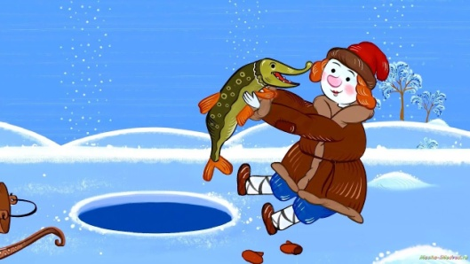
2.Лисичка сидит да приговаривает: «Мёрзни, мёрзни, волчий хвост!» («Лиса и волк»)
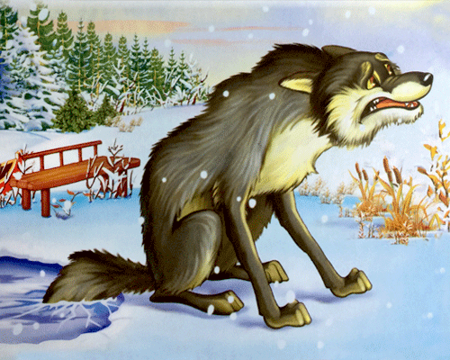
3.Лягушка сбросила свою лягушачью кожу и обернулась красной девицей. («Царевна-лягушка»)
4.Коршун в море тонет и не птичьим криком стонет. («Сказка о царе Салтане»)
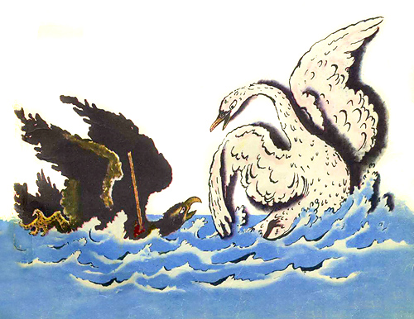
5.Ворона каркнула во все воронье горло…(«Ворона и лисица»)
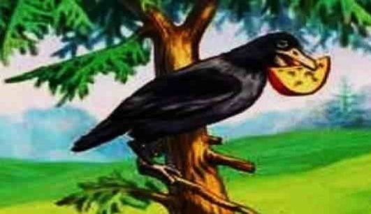

3) Ребята, давайте усложним задачу и напишем буквенный диктант .
1) Я заглянул в бабушкину горницу. 2) На кухне горела керосиновая лампа. 3) Мать приказала отпереть дедушкин кабинет. 4) Из дубового куста вылетел соловей. 5)Все больше и больше слышится в лесу птичьих голосов.6) Неужто отцовы слова так тяжко слушать? 7) Малыш смешно разгуливал по кожаному дивану. 8)Над деревней разливается мягкий свет. 9) Забор покрасили свежей краской.
Бабушкину (прит.), керосиновая (отн.), дедушкин (прит.), дубового (отн.), птичьи (прит.), отцовы (прит.), кожаному (отн.), мягкий (кач.), свежей (кач.)
1 2 3 4 5 6 7 8 9
П О П О П П О К К
7. Подведение итогов урока.
Давайте вспомним, какова же была тема нашего сегодняшнего урока?
А какие мы цели ставили перед собой?
Чему мы научились на уроке?
Молодцы. Сейчас я буду читать предложения, а вы должны будете поднять руку, если данное утверждение верно или не поднимать, если оно ошибочно. Ну что, начнем?
1)притяжательные прилагательные обозначают качества и свойства предметов (нет);
2)притяжательные прилагательные отвечают на вопросы: чей? чья? чьё? чьи (да);
3)притяжательные прилагательные имеют степени сравнения (нет);
4) имена прилагательные по значению делятся на разряды: качественные, относительные, притяжательные (да);
5)притяжательные прилагательные не имеют краткую форму (да);
6) притяжательные прилагательные обозначают принадлежность предметов лицам и животным (да).
Молодцы, ребята!
8.Домашнее задание.
Откройте, пожалуйста, дневники. Давайте запишем домашнее задание на следующий урок русского языка. Вы можете выбрать одно из предложенных заданий.
1. Параграф 60 , упражнение 348
2. Записать названия произведений, в которых есть притяжательные прилагательные (Например, «Кошкин дом»)
3.По сюжетной картине «Шаловливый ветер» письменно составить словосочетания с притяжательными прилагательными.
9.Рефлексия.
Ребята, а кто хочет себе самому поставить оценку?
Ответы обучающихся с комментированием:
Я хочу поставить себе 5,4,3,потому что... и т.д.
Выставление оценок.
Ребята, я предлагаю вам выбрать смайлик, который характеризует вашу работу сегодня.
Урок полезен, всё понятно (веселый)
Лишь кое-что чуть-чуть неясно (задумчивый)
Ещё придется потрудиться (серьезный)
Да, трудно всё-таки учиться (грустный)
Молодцы. Наш урок окончен. Спасибо за работу.

